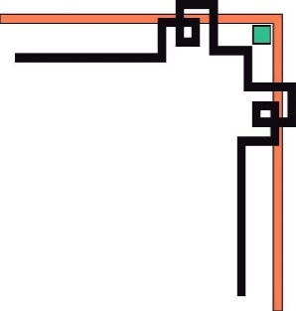

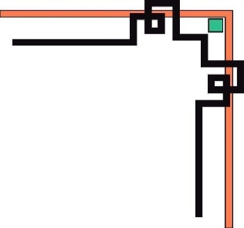
TRƯỜNG CAO ĐẲNG LÝ TỰ TRỌNG TP.HCM
KHOA CÔNG NGHỆ THÔNG TIN

TIỂU LUẬN MÔN TIN HỌC

TÀI LIỆU HƯỚNG DẪN
ĐỊNH DẠNG VĂN BẢN WORD 2010

Sinh viên thực hiện:
1. Nguyễn Thành Nam
2. Nguyễn Việt Tiến
3. Trịnh Tuấn Vũ
4. Nguyễn Thanh Hiền
5. Trần Thị Diễm Thúy
6. Đặng Thu Hà
7. Nguyễn Thị Hồng Thắm
Lớp: 19T5-THU1
GVHD: Nguyễn Văn Đôn

TP.HCM – Tháng 10/2019

